Принято  На педагогическом совете  Протокол № _1__ от «_8_» августа 2022 года.  Согласовано  с учетом мнения родителей | 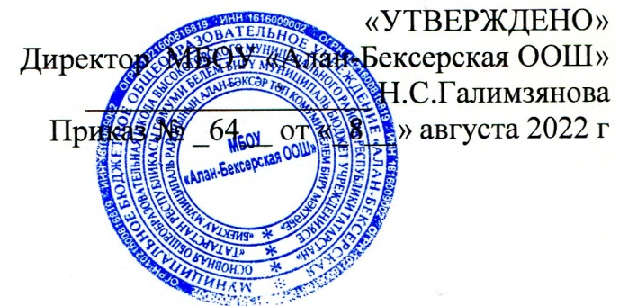

ПОЛОЖЕНИЕ
о внутришкольном контроле
муниципального бюджетного общеобразовательного учреждения
«Алан-Бексерская основная общеобразовательная школа
Высокогорского муниципального района Республики Татарстан»

Общие положения

  - Настоящее положение о внутришкольном контроле (далее – Положение) в муниципальном бюджетном общеобразовательном учреждении «Алан-Бексерская основная общеобразовательная школа Высокогорского муниципального района Республики Татарстан» (далее – Школа) разработано в соответствии с:
- Федеральным законом от 29.12.2012 № 273-ФЗ «Об образовании в Российской Федерации»;
- федеральным государственным образовательным стандартом начального общего образования, утвержденным приказом Минпросвещения от 31.05.2021 № 286;
- федеральным государственным образовательным стандартом основного общего образования, утвержденным приказом Минпросвещения от 31.05.2021 № 287;
- федеральным государственным образовательным стандартом начального общего образования, утвержденным приказом Минобрнауки от 06.10.2009 № 373;
- федеральным государственным образовательным стандартом основного общего образования, утвержденным приказом Минобрнауки от 17.12.2010 № 1897;
- Порядком организации и осуществления образовательной деятельности по основным общеобразовательным программам – образовательным программам начального общего, основного общего и среднего общего образования (в действующей редакции);
- СанПиН 2.4.2.2821-10 «Санитарно-эпидемиологические требования к условиям и организации обучения в общеобразовательных учреждениях(в действующей редакции);
- Порядком проведения самообследования образовательной организацией, утвержденным приказом Минобрнауки от 14.06.2013 № 462;
- СП 2.4.3648-20 «Санитарно-эпидемиологические требования к организациям воспитания и обучения, отдыха и оздоровления детей и молодежи», утвержденными постановлением главного санитарного врача от 28.09.2020 № 28;
- СанПиН 1.2.3685-21 «Гигиенические нормативы и требования к обеспечению безопасности и (или) безвредности для человека факторов среды обитания», утвержденными постановлением главного санитарного врача от 28.01.2021 № 2.
  - Настоящее Положение определяет содержание внутришкольного контроля ( далее - ВШК) в Школе, регламентирует порядок его организации и проведение уполномоченными лицами.
  - Положение о внутришкольном контроле утверждается педагогическим советом, имеющим право вносить в него изменения и дополнения.
1.5. Настоящее Положение принимается на неопределѐнный срок. После принятия новой редакции Положения предыдущая редакция утрачивает силу.

Цели, задачи и принципы ВШК
  - Целью ВШК является создание условий для эффективного функционирования школы.
  - Задачи ВШК:
- своевременное выявление и анализ рисков образовательной деятельности;
- создание условий для обеспечения положительной динамики качества образовательных результатов учащихся.
- обеспечение непрерывного профессионального развития кадров.
  - Независимо от направления в процедурах ВШК реализуются принципы:
- планомерности;
- обоснованности;
- полноты контрольно-оценочной информации;
- открытости;
- результативности;
- непрерывности.

Структура ВШК
  - Функции ВШК:
- информационно-аналитическая;
- контрольно-диагностическая;
- коррективно-регулятивная;
- стимулирующая.
  - Направления ВШК:
образовательные результаты учеников; организация образовательной деятельности;
- аттестация учеников;
- школьная документация;
- методическая работа;
- воспитательная работа;
- работа с родителями.
    - Ежегодному обязательному планированию подлежит ВШК реализации ООП. План ВШК реализации ООП является частью годового плана работы Школы.
  - Субъекты ВШК:
- руководитель образовательной организации и его заместители;
- должностные лица согласно должностным инструкциям;
- педагоги.

Виды и методы ВШК
  - ВШК может быть плановым и оперативным. В плановом и оперативном контроле различают виды ВШК:
- фронтальный;
- тематический;
- итоговый.
  - Формы ВШК:
- стартовый / входной;
- классно-обобщающий (Приложение1);
персональный (Приложение2).
  - Методы ВШК
Экспертиза документов:
- локальных нормативных актов;
- программно-методической документации педагогических работников;
- учебной документации обучающихся;
- журнала успеваемости (Эл. журнал);
- дневников учащихся.
Посещение учебных занятий и мероприятий:
- уроков;
- курсов внеурочной деятельности;
- внеурочных мероприятий. Изучение мнений:
- индивидуальные беседы;
- анкетирование. Диагностики/контрольные срезы:
- административные контрольные письменные работы;
- онлайн-тесты.

Порядок проведения ВШК
  - ВШК в Школе осуществляется:
- в соответствии годовым планом работы Школы, планом ВШК;
- на основании обращений участников образовательных отношений.
  - ВШК осуществляют:
- в плановом режиме субъект (контролирующий), определенный в плане ВШК;
- при оперативном контроле – лицо/группа лиц, назначаемое(ая) руководителем ОО;
- к участию в контроле могут привлекаться эксперты из числа научно-педагогической общественности региона.
  - Контроль проводится в соответствии с планом, разрабатываемым заместителем директора школы по оценке качества и утверждаемым приказом директора Школы.
директор школы издает приказ о сроках контроля, теме контроля, устанавливает срок представления материалов, план-задание; план-задание содержит вопросы для проверки.
- при проведении планового контроля не требуется дополнительного предупреждения педагога, если в плане на текущий месяц указаны сроки контроля;
- в экстренных случаях директор и его заместители по учебно-воспитательной работе могут посещать уроки педагогов школы без предварительного предупреждения (экстренным случаем считается письменная жалоба на нарушение прав ребенка или нарушение законодательства в области образования);
-при проведении оперативных проверок педагогический работник предупреждается до начала занятий.

  - Результаты ВШК оформляют в виде итогового документа: справки, аналитического доклада.
  - Процедура представления результатов ВШК включает:
- ознакомление объекта ВШК (если это физическое лицо) с темой, содержанием и задачами ВШК;
- доведение до объекта ВШК (если это физическое лицо) информации о результатах.
  - По итогам ВШК организуется обсуждение итоговых материалов ВШК с целью принятия решений:
- о проведении повторного контроля с привлечением специалистов-экспертов;
- поощрении работников;
- привлечении к дисциплинарной ответственности должностных лиц;
- иных решениях в пределах компетенции школы.

Документационное сопровождение ВШК
  - Документационное сопровождение ВШК включает следующие организационно- распорядительные документы:
- приказ об утверждении годового плана работы школы с приложением плана ВШК;
- итоговый документ: справку, аналитический доклад.
  - Документация хранится в соответствии с номенклатурой дел.

